**MajlisTahlilPerdana Ramadan 2014/1435H**

**Masjid JamekTasekGelugorSeberangPeraiPulau Pinang**

|  |
| --- |
|  |

**Bersama Imam-imam Masjid JamekTasek Gelugor, Tuan-tuan Guru dan seluruh anak qariyah Tasek Gelugor.**

**Tarikh : 12 Jun 1014 (Khamis – mlm Jumaat).**

**Masa : 10.00 pagi - 10.00 malam.**

**Tempat : Masjid JamekTasekGelugor.**

**Tuan-tuan dengan seikhlas hati ingin menginfaq sedekah untuk Majlis Tahlil dan aktiviti masjid sepanjang Ramadan.Sebarang pertanyaan sila dapatkan maklumat drp AJK Masjid atau hubungi talian Ust. Khairol Anuar: Hp : 019 4464545**

**MajlisTahlilPerdana Ramadan 2014/1435H**

**Masjid JamekTasekGelugorSeberangPeraiPulau Pinang**

[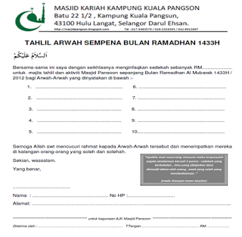](http://www.sendspace.com/file/lnn1k2)

[](http://www.sendspace.com/file/lnn1k2)